Castro–PR, 07.08.2023
De: do Sindicato Rural de Castro
Para: Assembleia Legislativa do Estado do Paraná por ocasião da sessão especial de interiorização da dia 10.08.2023 em Castro.

Assunto: Solicitação de estadualização da rodovia PR 340 no trecho entre o entroncamento com a PR 090 (em Castro) e o município de Cerro Azul.

A Rodovia PR-340 é uma estrada pertencente ao governo do Paraná que liga o litoral do Estado até a cidade de Jardim Olinda (a cidade mais ao norte em todo o Paraná), quase na divisa com o Estado de São Paulo. Principalmente a partir de Castro até o início da rodovia, mais próximo ao litoral, existem vários trechos que estão apenas planejados.
Nos interessa falar do trecho entre o entroncamento da PR 090 em Castro e Cerro Azul. O qual aparece nos registros (quadro 1) como planejado.

A dimensão social do trecho da rodovia a ser estadualizado.
Essa região abrange uma área como os piores IDH do estado do Estado, sendo Castro com 0,703 em 220º lugar, Cerro Azul com 0,573 em penúltimo lugar e se incluirmos Dr. Ulysses com IDH de 0,546 na mesma zona de influência concentra uma população rural superior a média nas zonas rurais em nível nacional, assim é que o município de Castro tem 26% de sua população na área rural enquanto a média nacional e paranaense está em torno de 15%, Cerro Azul tem 71 % de sua população na zona rural em Dr. Ulysses 75% da população vive na área rural. Apenas na região do Distrito de Socavão em Castro existem 63 pequenas comunidades e 1.400 famílias inseridas no Cadastro Único do CRAS do Distrito. Apenas por esse trecho transita uma população estimada em 15.000 pessoas com suas demandas nas áreas de educação, saúde e serviços em geral disponíveis apenas na sede do município.
A ausência de estradas adequadas no centro da região tira o direito à mobilidade sócia, o acesso aos equipamentos públicos de melhor qualidade disponíveis nos centros urbanos, além de dificultar a circulação de riquezas e mantém esse pedaço do Paraná isolado e fora do boom de desenvolvimento que o estado vive atualmente.

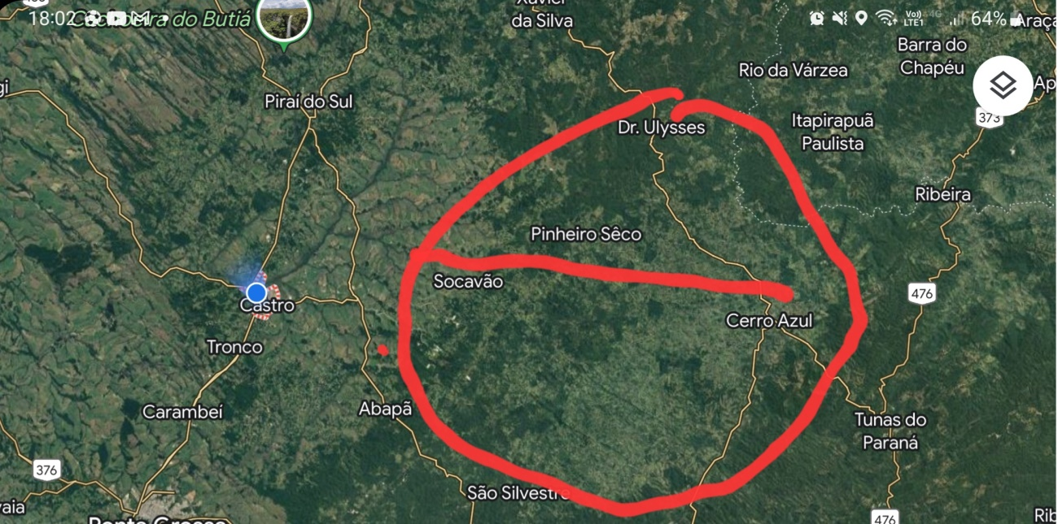
Quadro 2. - No círculo a região de menor IDH do Paraná. Cortando o círculo a PR 340 ainda em planejamento

A Dimensão Econômica
Importante observar que Castro em termos econômicos vive dois mundos distintos, um inserido no agronegócio, cuja fronteira clara chega até a vila do Distrito de Socavão, a outro de baixo desenvolvimento como já explicado acima começa após a vila do Socavão indo até o município de Cerro Azul.
Nessa parte mais desenvolvida, por meio de um esforço orçamentário e de emendas parlamentares foram construídos pelo município de Castro 16 Km de asfalto a partir da vila de Socavão, faltando 10 Km para alcançar o entroncamento com a PR 090.
Também nesse trecho são transportados 2,5 milhões de toneladas de minério (calcário), 250.000 m3 de madeira 180.000 toneladas de soja, além de feijão, suínos, leite, rações, etc.
Também essa região está próxima ao segundo Distrito Industrial de Castro e à sede da Cooperativa Agroindustrial Castrolanda. Uma estrada agera oportunidade de emprego para as pessoas (principalmente jovens) que residem nas áreas mais pobres já referidas.

Ponto de referência | Extensão do trecho | Extensão acumulada | Situação
Entroncamento BR-101/PR-408 (Antonina) | --- | 0 km | ---
Entroncamento PR-405 (Cacatu) | 16,6 km | 16,6 km | Pavimentado
Cachoeira de Cima | 10,1 km | 26,7 km | Pavimentado
Começo do Pavimento | 0,4 km | 27,1 km | Não pavimentado
Bairro Alto (Cachoeira de Cima) | 0,9 km | 28,0 km | Pavimentado
Entroncamento BR-116 | 10 km | 38,0 km | Planejado
Entroncamento BR-476 (Tunas do Paraná) | 42 km | 80,0 km | Planejado
Entroncamento BR-373 e PR-092 (Cerro Azul) | 30,4 km | 110,4 km | Não pavimentado
Entroncamento PR-090 (Capão Alto) | 77 km | 187,4 km | Planejado  Esse é o trecho para o qual reivindicamos a estadualização
Castrolanda | 8,5 km | 195,9 km | Pavimentado
Entroncamento PR-151 (Castro) | 7,8 km | 203,7 km | Pavimentado
Tibagi | 60,6 km | 264,3 km | Pavimentado
Entroncamento BR-153 | 3,8 km | 268,1 km | Pavimentado
Entroncamento PR-160/PR-239 (A) (Telêmaco Borba) | 33 km | 301,1 km | Pavimentado
Entroncamento PR-160/PR-239 (B) | 2,15 km | 303,25 km | Pavimentado
Trecho pavimentado | 21,8 km | 325,05 km | Em pavimentação
Volta da estrada de chão | 2,2 km | 327,25 km | Pavimentado
Ortigueira | 13,7 km | 340,95 km | Em pavimentação
Início do trecho coincidente com a BR-376 | 1,35 km | 342,3 km | Pavimentado
Início do perímetro urbano -- Bairro dos França | 16,5 km | 358,8 km | Pavimentado
Fim do perímetro urbano -- Bairro dos França | 5,7 km | 364,5 km | Duplicado
Início da pista dupla | 13,3 km | 377,8 km | Pavimentado
Entroncamento BR-272/PR-445 | 20,3 km | 398,1 km | Duplicado
Mauá da Serra | 4,6 km | 402,7 km | Duplicado
Entroncamento PR-539 (Marilândia do Sul) | 23,2 km | 425,9 km | Duplicado
Fim da pista dupla | 6,8 km | 432,7 km | Duplicado
Califórnia | 5,5 km | 438,2 km | Pavimentado
Entroncamento PR-532 | 4,6 km | 442,8 km | Duplicado
Fim do trecho coincidente com a BR-376 (acesso a Apucarana) | 4,2 km | 447,0 km | Duplicado
Entroncamento BR-369 | 11,7 km | 458,7 km | Pavimentado
Entroncamento PR-170 | 1 km | 459,7 km | Pavimentado
Entroncamento BR-369 | 11,9 km | 471,6 km | Pavimentado
Entroncamento PR-444 (Arapongas) | 16,5 km | 488,1 km | Duplicado
Contorno de Rolândia | 3,9 km | 492,0 km | Duplicado
Entroncamento BR-369/PR-170 (Rolândia) | 4,5 km | 496,5 km | Pavimentado
Entroncamento PR-547 (São Martinho) | 14,1 km | 510,6 km | Pavimentado
Entroncamento PR-170 | 11,1 km | 521,7 km | Pavimentado
Entroncamento PR-454 (Jaguapitã) | 4,9 km | 526,6 km | Pavimentado
Entroncamento PR-448/PR-458 (Guaraci) | 20,9 km | 547,5 km | Pavimentado
Entroncamento PR-542 | 1,9 km | 549,4 km | Pavimentado
Entroncamento PR-450 (Centenário do Sul) | 16,1 km | 565,5 km | Pavimentado
Entroncamento PR-543 (Lupionópolis) | 12,3 km | 577,8 km | Pavimentado
Entroncamento PR-317/PR-463 | 11,1 km | 588,9 km | Pavimentado
Santo Inácio | 1,5 km | 590,4 km | Duplicado
Santa Inês | 14,1 km | 604,5 km | Pavimentado
Entroncamento PR-542 (Itaguajé) | 7,6 km | 612,1 km | Pavimentado
Entroncamento PR-464 | 10 km | 622,1 km | Pavimentado
Jardim Olinda | 7,6 km | 629,7 km | Pavimentado
Divisa PR/SP - Sandovalina (São Paulo) | 1 km | 630,7 km | Planejado
Quadro 1.- Status da rodovia.

